BTS SERVICES INFORMATIQUES AUX ORGANISATIONS SESSION 2024
ANNEXE 7-1-B : Fiche descriptive de réalisation professionnelle (recto)
Épreuve E5 - Conception et développement d’applications (option SLAM) - Coefficient 4

DESCRIPTION D’UNE RÉALISATION PROFESSIONNELLE |  |  |  | N° réalisation : 1/2
Nom, prénom : Maoudh, Ahmed |  |  | N° candidat :01947213737
Épreuve ponctuelle ☒ | Contrôle en cours de formation ☐ |  | Date : ...... / Juin / 2024
Contexte de la réalisation professionnelle
Dans le cadre des formations proposées et pour faciliter l’intégration de ses étudiants en entreprise après l’obtention de leur diplôme ou en cours de formation, le groupe Orange a mandaté la société Insta afin d’améliorer son site de recherche d’emploi dont le nom est Gestion des interventions .
En raison des difficultés rencontrées lors des recherches de matériels et pour une meilleure gestion des interventions le site donne la possibilité aux clients depuis leur espace de gérer leurs matériels ainsi que leurs interventions.

Intitulé de la réalisation professionnelle
Conception et développement du site de gestion des interventions en Html-CSS et PHP/JS MySQL
Période de réalisation : Janvier / Mars 2024 Lieu : Paris
Modalité : En équipe
Compétences travaillées
☒ Concevoir et développer une solution applicative
☒ Assurer la maintenance corrective ou évolutive d’une solution applicative
☒ Gérer les données
Conditions de réalisation (ressources fournies, résultats attendus)
Ressources fournies : Cahier des charges, logo de l’entreprise, maquettes du site, informations de la base de données, les codes du site existant.

Résultats attendus : Une base de données, un site internet fonctionnel, diagrammes DCU, ensemble des documentations : technique, user, incidents, juridique et financière

Description des ressources documentaires, matérielles et logicielles utilisées
Ressources documentaires : Documentations techniques des langages et outils, sites officiels
Ressources matérielles : Outil de virtualisation, Serveur Linux web, client W10

Ressources logicielles : IDE, Outils de conception (WinDesign, Canva.), Langages (Html-css, PHP, SQL, JavaScript), Gestion de projet (Trello, Gantt), Versionning (Git), Framework (Bootstrap), SGBD (Mysql).

Modalités d’accès aux productions et à leur documentation  Lien portfolio : http://www.ahmed-maoudh-site-personnel.com.s3-website.eu-west-3.amazonaws.com |  | Drive : https://github.com/NXFRT/Client_Leger

Descriptif de la réalisation professionnelle, y compris les productions réalisées et schémas explicatifs
- Contexte
Dans le cadre des formations proposées et pour faciliter l’intégration de ses étudiants en entreprise après l’obtention de leur diplôme ou en cours de formation, la société Orange a mandaté la société Insta afin d’améliorer son site de gestion des interventions dont le nom est gestion des interventions Orange.
En raison des difficultés de trouver un emploi et pour une meilleure gestion des candidatures le site donne la possibilité aux entreprises depuis leur espace de gérer leurs matériels ainsi que leurs interventions
- Objectifs
Une fois déployé, le site internet devra fournir les fonctionnalités suivantes :
- La gestion du profil d’un client et d’une entreprise
- La création de compte pour de nouveaux clients
- La gestion des matériels
- La gestion des interventions
- Les vues sur l’ensemble des données et statistiques pour les techniciens
- Démarche suivie
Pour réaliser la mission, il était important d’établir un diagramme de Gantt qui spécifie l’ensemble des activités à mener dans des temps impartis et une définition des tâches pour chaque membre de l’équipe sur Task planner afin d’avoir une visibilité et un suivi.
La première tâche après l’analyse des besoins du client, était la modélisation puis la collecte des données pour construire une base de données sous le SGBD Mysql avec l’ensemble des triggers qui facilitent son utilisation. Vient ensuite, la conception des interfaces utilisateurs du site avec la gestion de la charte graphique et les menus dynamiques.
Le développement du site a été réalisé avec le couplement de plusieurs langages notamment le PHP et le HTML, CSS et JavaScript
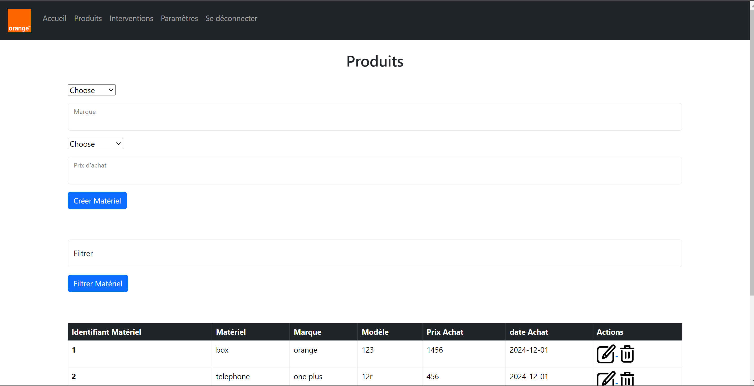
Plusieurs documentations ont été élaborées à la fin de la réalisation.
- Méthodes retenues
Pour une meilleure rigueur de la programmation et une meilleure visibilité des codes, il a été implémenté le modèle MVC où les codes, l’accès aux données et les vues sont séparés.
La méthode CRUD a été appliquée pour pouvoir gérer complètement les enregistrements de la base de données.
Les technologies suivantes ont été utilisées : HTML, CSS, Javascript, PHP et BootStrap
Pour une meilleure gestion des incidents, nous avons utilisé le gestionnaire d’incidents GLPI

- Conclusion
Le site est actuellement fonctionnel est a été testé par l’entreprise. Il va être déployé dans les prochains jours, une fois la formation des utilisateurs réalisée.

